TÍTULO: E SUBTÍTULO (SE HOUVER), MAIÚSCULAS E NEGRITO
Título en español: subtítulo (si es que lo hay)
English title: subtitle (if any)

Nome e Sobrenome do Autor
Nome e Sobrenome do segundo autor (se houver)
Nome e Sobrenome do terceiro autor (se houver)

Resumo: Inicie com uma ou duas frases que situem o leitor no contexto do seu trabalho. Em seguida, descreva o objetivo e apresente a metodologia utilizada. Resuma os resultados e considerações atingidas. Perceba que o resumo deve ser escrito em um único parágrafo, onde pode separar ideias e blocos por ponto. Use a formatação de tamanho 10 e espaçamento simples, de forma corrida. Limite-se a escrever resumidamente de 150 a 250 palavras.

Palavras-chave: Obrigatório; Três palavras; separadas por ponto e vírgula.

Introdução
Olá, autor, ao longo deste modelo vamos orientá-lo a construir um bom capítulo, segundo as normas acadêmicas e regras do edital, contudo o tema e discussão dependerá de sua trajetória, leituras e experiencia, não esqueça que para ser selecionado o tema deve ter aderência com a ementa disponibilizada.
O texto deve ser formatado em página tamanho A4 (21x29,7 cm), margens superior e esquerda de 3cm, e inferior e direita de 2cm, fonte Arial, tamanho 12, com alinhamento justificado, espaçamento entre linhas de 1,5 cm e recuo de 1,25 cm na primeira linha, conforme estabelece a norma ABNT NBR 6022:2018 sobre a formatação de artigos.
Mas fique tranquilo, pois esse documento já está formado nestes padrões, basta escrever ou colar sem formatação (Ctrl + Shitf + V), para seu texto ficar dentro dos primeiros padrões.
O capítulo tem extensão mínima de 5 páginas, e no máximo 12 páginas. Podendo ser assinado por até 3 autores com título de pós-graduação (especialização, mestrado e doutorado).
Os termos não pertencentes a língua portuguesa devem ser destacados em itálico, bem como outros destaques necessários, que ficam a critério do autor e não devem ultrapassar uma linha.
Agora, vamos imergir nas dicas para redigir uma boa introdução. Segundo a Norma Brasileira n° 6.022:2018, a introdução é “parte inicial do artigo na qual devem constar a delimitação do assunto tratado, os objetivos da pesquisa e outros elementos necessários para situar o tema” (ABNT, 2018), portanto, nesta há uma contextualização do tema a ser discutido, respondendo à questão “o que é sua pesquisa”, e posteriormente um breve resumo da pesquisa apresentando o objetivo da mesma.
Recomendamos que siga de forma lógica e concisa, em terceira pessoa, com formalidade acadêmica, indicamos que não inicie ou termine parágrafos com citações e evite o uso de jargões. Bem como, construa parágrafos médios 4 a 8 linhas, para manter uma leitura mais fluida.
Perceba como nosso exemplo de introdução ultrapassou uma página, isso é comum quando o tema é mais denso de ser apresentado, e não há problemas. Contudo recomendo que evite introduções maiores que duas páginas.
Ressaltamos que o texto passará por uma revisão acadêmica e textual, contudo qualquer alteração será apontada por meio de comentários no Google Documentos, para que os próprios autores realizem a edição do texto, a fim de manter o contexto, intenção e estilo original.
Ressaltamos que apesar de seguir o modelo acadêmico, o texto não precisa conter data de submissão e aprovação, bem como, o DOI será posteriormente atribuído, na etapa de diagramação, se o texto for selecionado.
A seguir, vamos imergir na seção de metodologia, desenvolvimento, considerações finais e referenciais, sempre com dicas e exemplos.

Metodologia
Nesta seção consta o método que utilizamos nos estudos, e descrevemos os procedimentos que levaram aos resultados obtidos.
Os autores que desejam analisar experiencias que vivem e viveram em sua práxis docente costumam optar pelo estudo de caso, muitas vezes uma visão mista entre dados qualitativos e quantitativos. Recomendamos ficar atento ao recorte analisado, e indicamos a leitura do artigo “Estudo de Caso: Uma Metodologia para Pesquisas Educacionais” de Monteiro et al. (2018), que apresenta um panorama amplo e autores basilares do modelo.
Já para os autores que desejam trabalhar sob uma visão contemporânea e prospectiva, recomendamos submeter um ensaio teórico, onde é preciso ficar atento ao viés crítico desta tipologia, que analisa seriamente um tema, sem achismos, e ao mesmo tempo que questiona levanta novos conhecimentos. Recomendamos a leitura do texto “Ensaio como forma” de Adorno (1954), um clássico para introdução aos ensaios acadêmicos.
Por fim, aos autores que mantiverem sua temática voltado a revisão de literatura, saiba que existem diversas formas de mapear o conhecimento disponível de um determinado tema.
O artigo “Métodos de revisão bibliográfica nos estudos científicos” de Cavalcante e Oliveira (2020), vai esclarecer dúvidas quanto o viés narrativo, sistemático, integrativo e metassíntese, além de indicar referencias adequadas.
Não se esqueça que a metodologia também é uma forma de justificar o tema, pois uma análise ampla não pode ser realizada dentro do escopo do estudo de caso.
A última dica desta seção é descrever os procedimentos adotados ao longo da pesquisa, o passo a passo que levou ao resultado, que não precisa ultrapassar uma página ou duas páginas.

Desenvolvimento
O desenvolvimento é corpo principal do texto, mais extenso e denso, pois, conforme a Norma Brasileira n° 6.022:2018, contém “a exposição ordenada e pormenorizada do assunto tratado” (ABNT, 2018). Aqui é importante manter o fluxo lógico do texto, evitando dispersões.
A seção de Desenvolvimento é a única que pode ser subdivida em outras seções, neste modelo de capítulo não utilizamos a numeração das seções e subseções. Portanto ao criar subseções apenas mantenha a formatação, com primeira letra em maiúsculo e texto negritado, seguido de uma quebra de linha (Enter), conforme exemplo abaixo:

Citações Indiretas
As citações devem ser realizadas conforme a Norma Brasileira 10.520:2023, no sistema autor-data.
As paráfrases que também são conhecidas por citação indireta, que tem função de reproduzir a ideia de um autor sem transcrevê-la literalmente, podem constar no texto dentro da sentença, indicando o autor e data da obra, como exemplo podemos dizer que para Adorno (1954), o ensaio se aproxima muito da liberdade e critica das artes.
No exemplo acima, utilizamos a citações indireta integrada ao texto, mas também é possível aplicar ao final da sentença, um uso mais clássico desta forma de citação, neste caso autor e data ficam dentro do parêntese, em exemplo, o ensaio se aproxima muito da liberdade e crítica das artes (Adorno, 1954).
Para dois autores em citação direita integrado ao texto podemos utilizar a conjunção “e”, conforme Cavalcante e Oliveira (2020). Já para citação indireta de dois autores no final da sentença utilizamos o ponto e vírgula, (Cavalcante; Oliveira, 2020).
Para três ou mais autores é recomendado utilizar termo et al, que provém do latim, entre outros. Assim transcrevemos o primeiro autor e inserimos o et al., exemplo: Monteiro et al. (2018) ou (Monteiro et al., 2018).
Perceba que com reforma da Norma Brasileira n° ° 10.520 em 2023, o padrão mudou, as citações são realizadas apenas com a primeira letra maiúscula, e o restante minúscula.

Citações Diretas
Também há as citações diretas, que transcrevem um trecho exato da obra. As citações diretas no texto, “de até três linhas, devem estar contidas entre aspas duplas” (ABNT, 2023, p. 11).
Para citações diretas longas, ou seja, aquelas com mais de três linhas utilize a seguinte formação, novo parágrafo, sem recuo da primeira linha, pois será destacado todo o parágrafo, com recuo à esquerda de 4cm, mesma fonte do texto, tamanho 10, espaçamento 1,0 (simples) e alinhamento justificado, conforme exemplo abaixo:
A citação direta, com mais de três linhas, deve ser destacada com recuo padronizado em relação à margem esquerda, com letra menor que a utilizada no texto, em espaço simples e sem aspas. Recomenda-se o recuo de 4 cm. O ponto final deve ser usado para encerrar a frase e não a citação. (ABNT, 2023, p. 12).
Ao citar leis, decretos, emenda constitucional, medida provisória, portarias, deliberações, resoluções, jurisprudências e outros documentos de órgão oficial, devemos citar o ente jurídico, de acordo com a Norma Brasileira n° 10.520, exemplo, ao citar a Constituição Federal, que foi promulgada pelo Congresso, a citação utiliza Brasil, pois sua viabilidade é nacional, se fosse um decreto estadual usaria o nome do estado. Exemplo de citação direta:
Art. 205. A educação, direito de todos e dever do Estado e da família, será promovida e incentivada com a colaboração da sociedade, visando ao pleno desenvolvimento da pessoa, seu preparo para o exercício da cidadania e sua qualificação para o trabalho” (BRASIL, 1988, p. 78).
Note as citações diretas sempre tem o número da página do trecho transcrito.
Evite o uso de citação de citação, ao menos que haja total impossibilidade de acesso ao documento original. Neste caso utilizado o termo apud. Também não indicamos autocitação, ou seja, citar uma obra sua, publicada anteriormente ou no prelo para publicação.

Considerações Finais
É permitido o uso de ilustrações exclusivamente para exemplificar visualmente o conceito do texto, neste caso, antes da ilustração se aponta o tipo: Gráfico, Figura ou Tabela, separado por hífen da numeração. Após a figura, se aponta a fonte no sistema de autor-data. Esse descritivo deve estar formatado na mesma fonte do texto, tamanho 10, espaçamento 1,0 (simples), alinhamento centralizado, conforme exemplo abaixo:
Figura 01 – Ilustrações
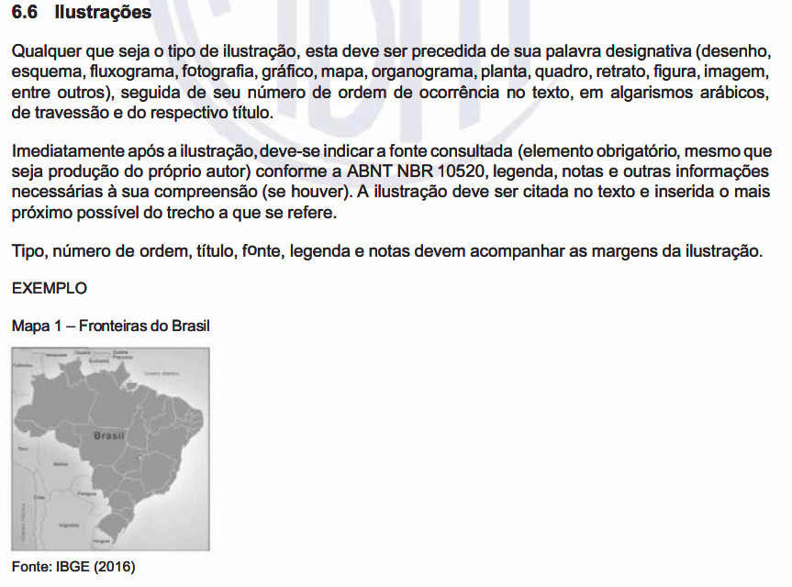
Fonte: ABNT (2018)

Referências
Todas as citações ao longo do texto, são realizadas no sistema Autor, Data. Nesta Seção inserimos a referência completa de acordo com a Norma Brasileira n° 6023:2018, e conforme o edital priorizando o DOI ao URL.
Não é necessário utilizar na formatação o recuo na primeira linha ou alinhamento justificado.
Se prioriza a ordem alfabética, e em casos de publicação do mesmo autor a ordem cronológica das obras.

Exemplo de referência de personalidade jurídica:
BRASIL. Constituição da República Federativa do Brasil. Brasília: Senado Federal, 1988.
ABNT. NBR 6022:2018. Informação e documentação - Artigo em publicação periódica técnica e/ou científica - Apresentação. Rio de Janeiro: ABNT, 2018.
ABNT. NBR 6023:2018. Informação e documentação — Referências — Elaboração. Rio de Janeiro: ABNT, 2018.
ABNT. NBR 10520:2023. Informação e documentação — Citações em documentos — Apresentação Informação e documentação. Rio de Janeiro: ABNT, 2023.

Exemplo de um autor, livro:
ADORNO, Theodor W. Notas de Literatura I. São Paulo: Duas Cidades, 2003.

Exemplo de referência de dois autores, com DOI:
CAVALCANTE, Lívia Teixeira Canuto; OLIVEIRA, Adélia Augusta Souto de. Métodos de revisão bibliográfica nos estudos científicos. Psicol. rev. (Belo Horizonte), Belo Horizonte , v. 26, p. 83-102, abr. 2020 . DOI: https://doi.org/10.5752/P.1678-9563.2020v26n1p82-100.

Exemplo de referência de três ou mais autores, sem DOI:
MONTEIRO, Luana; et al.. ESTUDO DE CASO: UMA METODOLOGIA PARA PESQUISAS EDUCACIONAIS. Ensaios Pedagógicos, v. 2, p. p.18–25, 2018. Disponível em: www.ensaiospedagogicos.ufscar.br/index.php/ENP/article/view/57. Acesso em: 4 mar. 2026.
Sobre os Autores:

Nome Completo do Autor (e-mail, preferencialmente institucional): Maior formação acadêmica concluída e instituição. Atuação profissional atual.
Lattes:
OrcID:
Nome Completo do Autor (e-mail, preferencialmente institucional): Maior formação acadêmica concluída e instituição. Atuação profissional atual.
Lattes:
OrcID:
Nome Completo do Autor (e-mail, preferencialmente institucional): Maior formação acadêmica concluída e instituição. Atuação profissional atual.
Lattes:
OrcID:

